Отчёт
МБОУ лицей №10
о проведённых мероприятиях в рамках Глобальной недели безопасности дорожного движения.

В рамках Глобальной недели безопасности дорожного движения ООН в лицее с 17 по 23 мая прошли профилактические мероприятия «Снижаем скорость - сохраняем жизнь».

В нашем лицее были проведены различные по форме мероприятия, направленные на предупреждение дорожного травматизма. Учащиеся начальной школы участвовали в играх и викторинах на знание правил дорожного движения, сигналов светофора, правил поведения в общественном транспорте и на дороге.

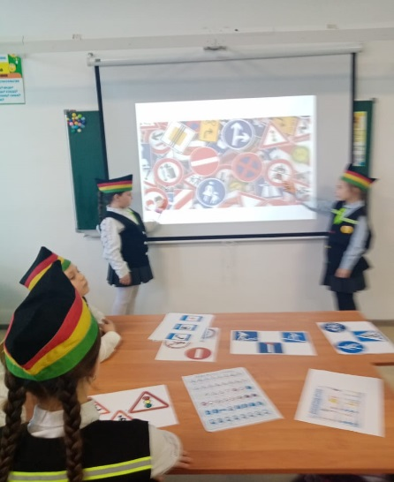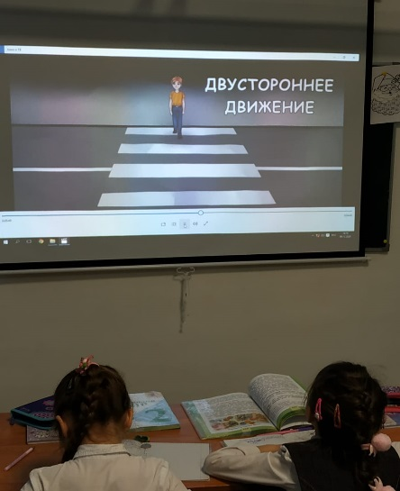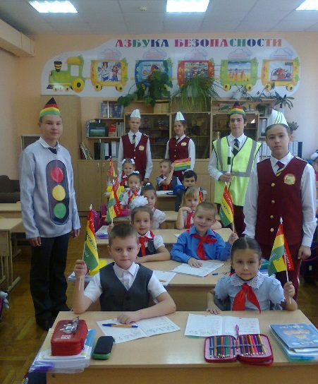

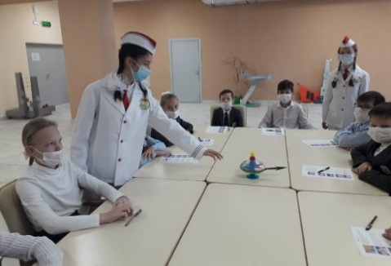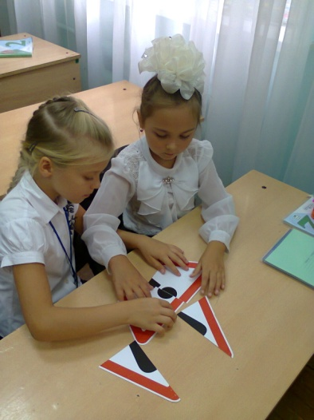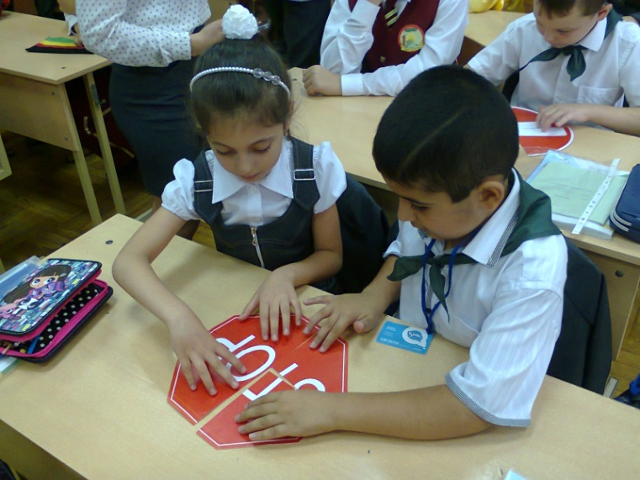

Отряд юных инспекторов движения «БОНД» традиционно провел акции «Ладошка добра» и «Ромашка безопасности». Напомнили автомобилистам и родителям о важности соблюдения скоростного режима, о том, что на дорогах много пешеходов, о необходимости соблюдения Правил дорожного движения. Раздавали листовки с призывом «Снижаем скорость - сохраняем жизнь».

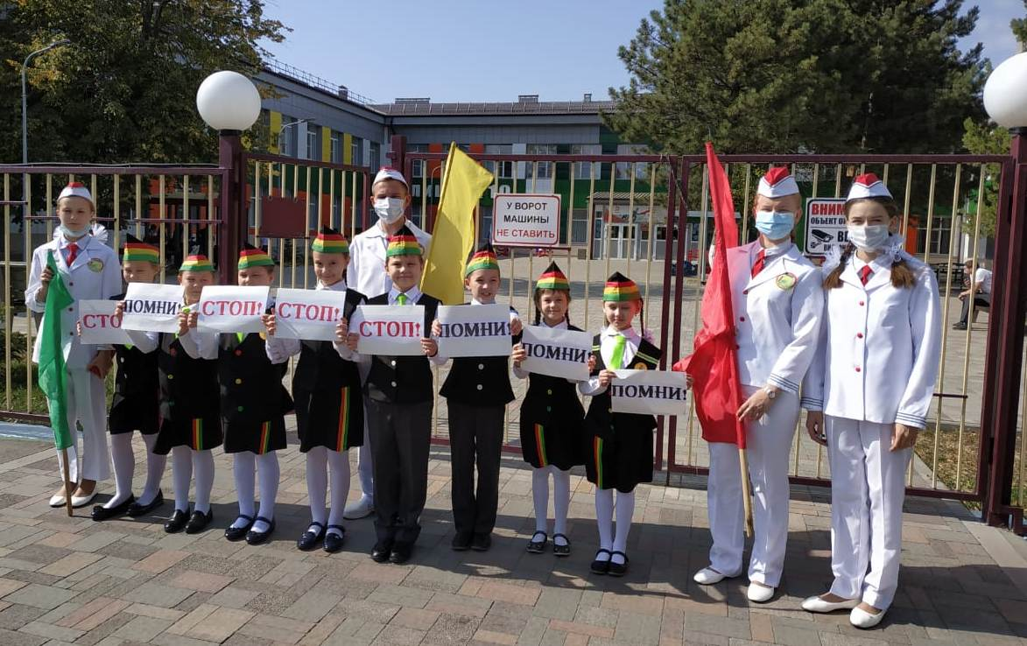

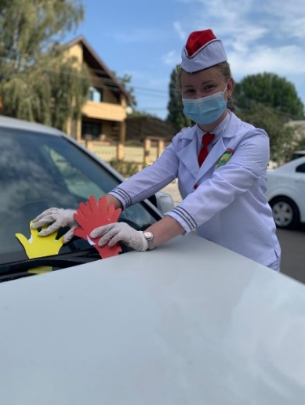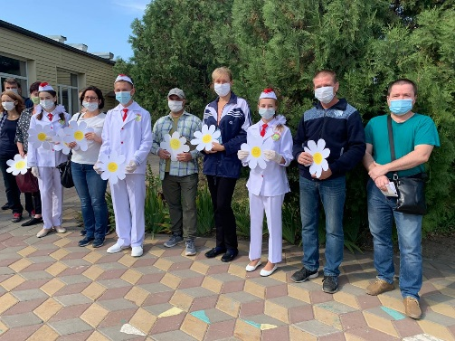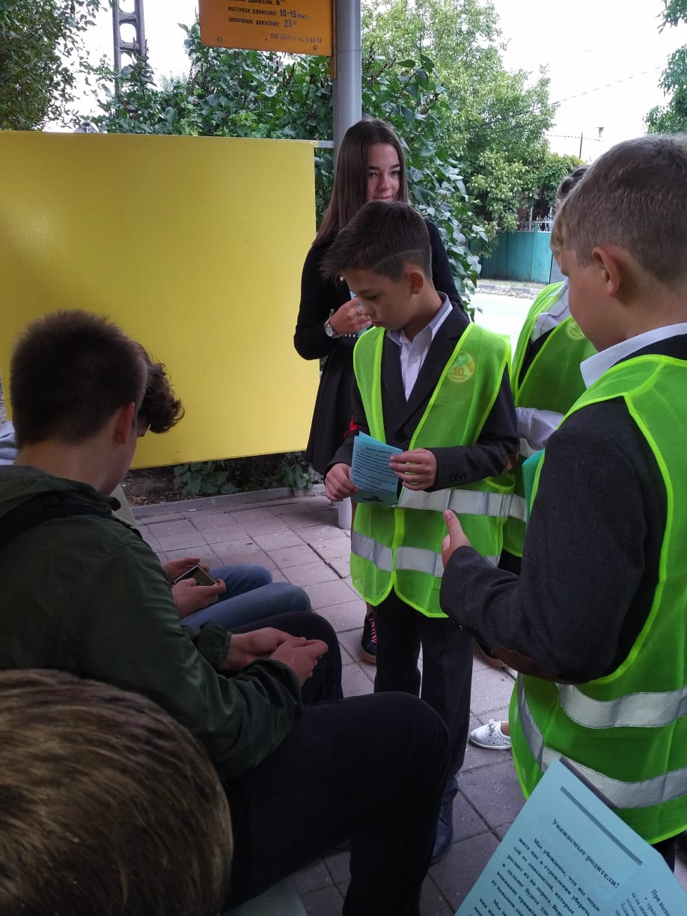
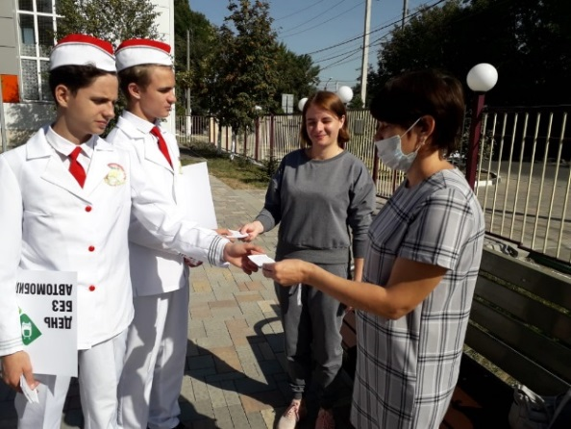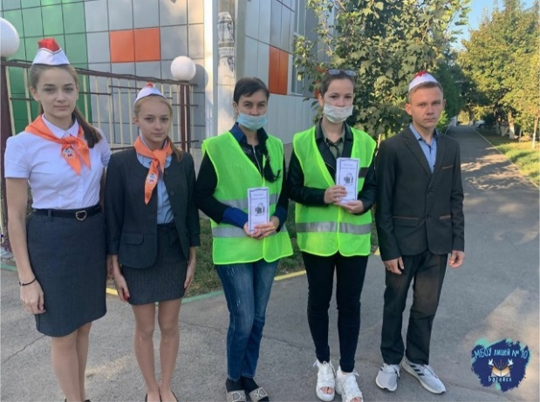

Акция «Письмо водителю» - писали письма водителям, рисовали рисунки, оформляли стены и газеты

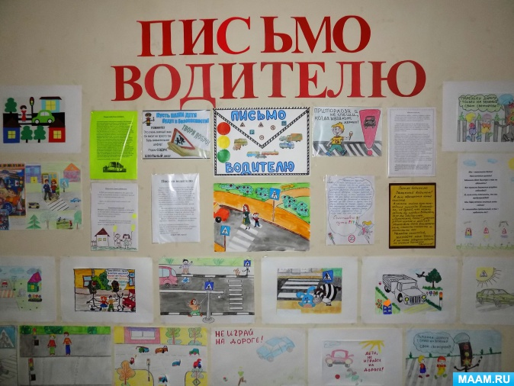
Водитель! Ты видишь пешеходный переход и ребёнка, идущего по «зебре»? Сбавь скорость, притормози, ребёнка - пешехода пропусти! А вот женщина с коляской идет, торопится, боится не успеть. Ты подожди водитель, не спеши- маму с малышом пропусти. И вот бабушка с ведром картошки хочет дорогу перейти. Не спеши - пропусти!
Водитель, будь внимателен на дороге, соблюдай Правила дорожного движения.
Будем взаимоуважительны!

Водитель!
Обращается к тебе отряд ЮИД «БОНД»
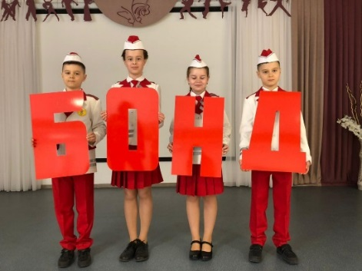
В последнее время на дорогах становится все больше и больше аварий.
Погибают и дети, и взрослые. Ты хочешь предотвратить количество несчастных случаев?
Тогда начни с себя!
У тебя, возможно, тоже есть дети.
Не начинай движение пока не загорится зеленый сигнал светофора.
Будь осторожным у зданий школ, потому что там могут бегать дети..
Помни, водитель: ЖИЗНЬ ОДНА!
Ее не купить не за какие деньг
В ходе акции основной отряд ЮИД «БОНД» и резервный отряд «Зеленый свет» приветствовали водителей, проезжающих по дороге тематическими плакатами. Ребята призывали водителей никогда не разговаривать по телефону во время поездки, не проезжать на красный свет светофора.

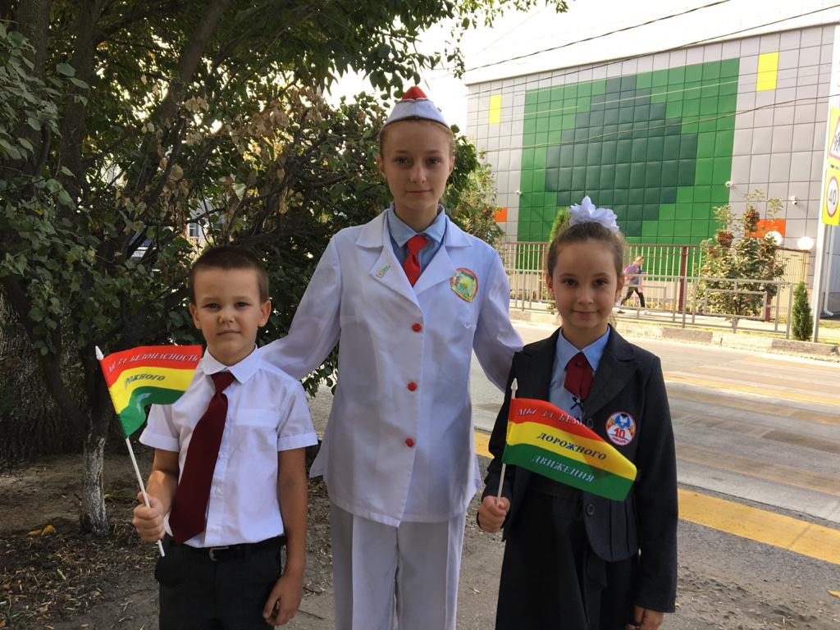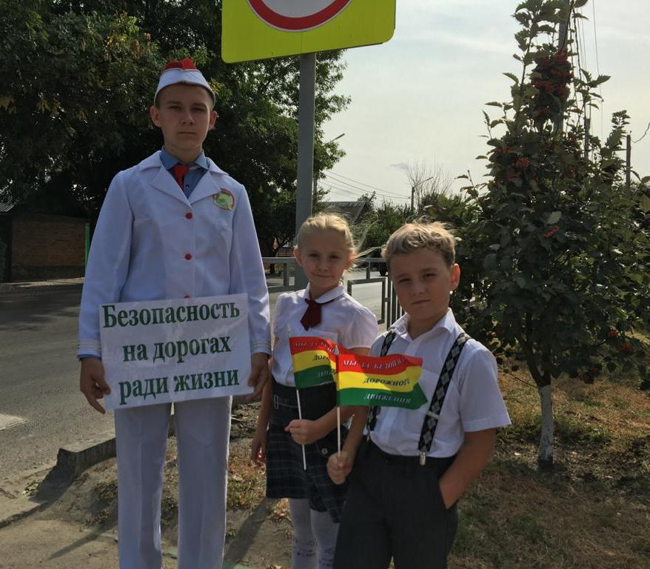

Силами отряда ЮИД «БОНД» были проведены профилактические беседы для детей «ВНИМАНИЕ – УЛИЦА!», «ГИБДД и ЮИД - за безопасность на дорогах!», «БЕЗОПАСНЫЙ ПУТЬ В ЛИЦЕЙ!».
Всю неделю с учащимися проводились классные часы на темы: «Улица и пешеходы», «Где и как безопасно переходить дорогу», «Первая помощь при падении с велосипеда, мопеда», «Дорожные знаки, которые должен знать водитель велосипеда, мопеда», «Азбука регулировщика», «Знай и выполняй правила дорожного движения», «Чем опасен мопед?». Старшеклассники подготовили сообщения об опасных ситуациях на дороге.

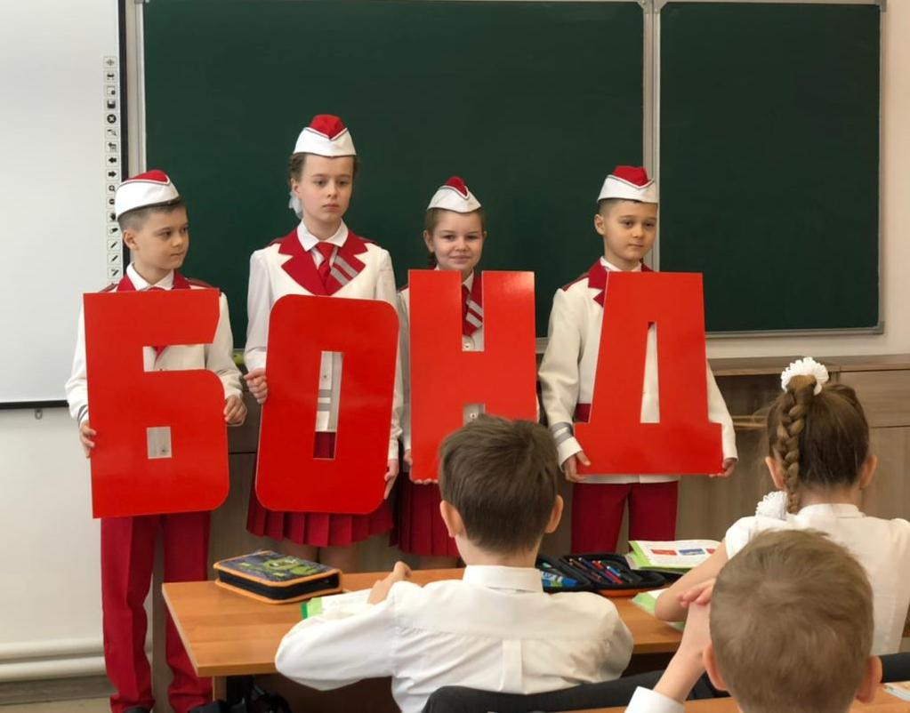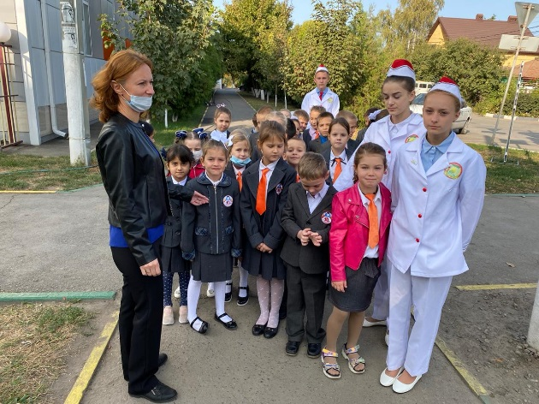

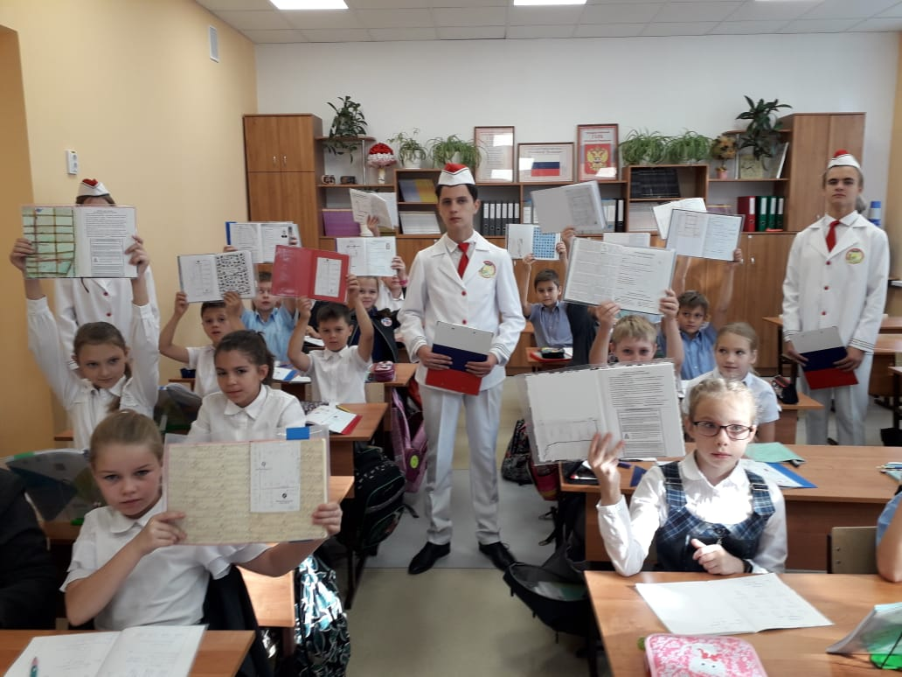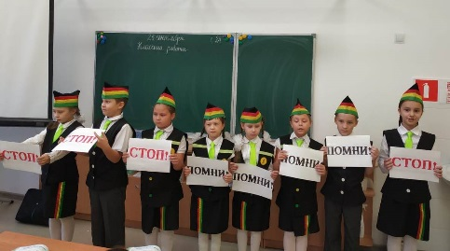

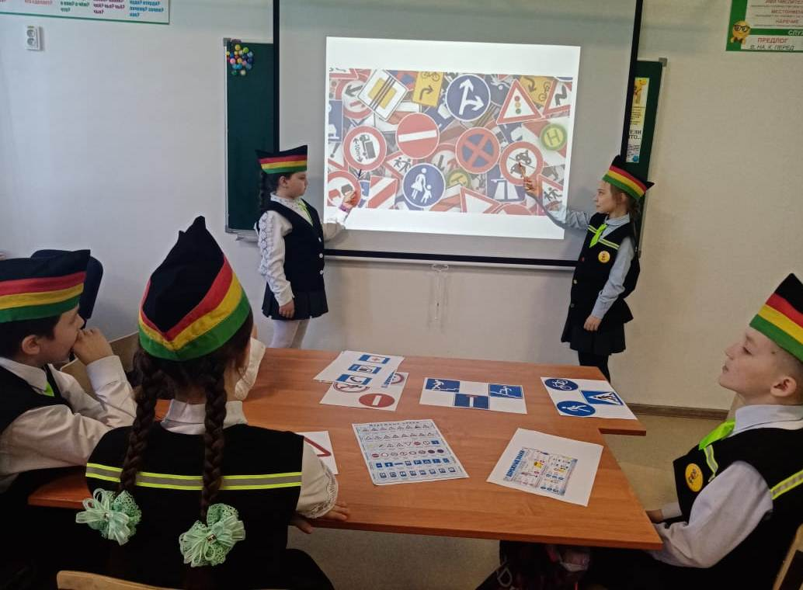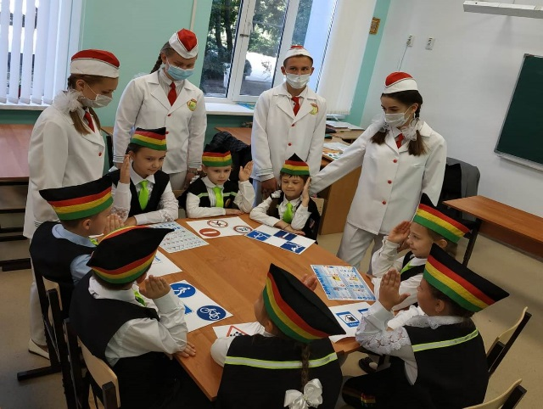

Был проведен конкурс рисунков на тему:
«Улица полна неожиданностей!».

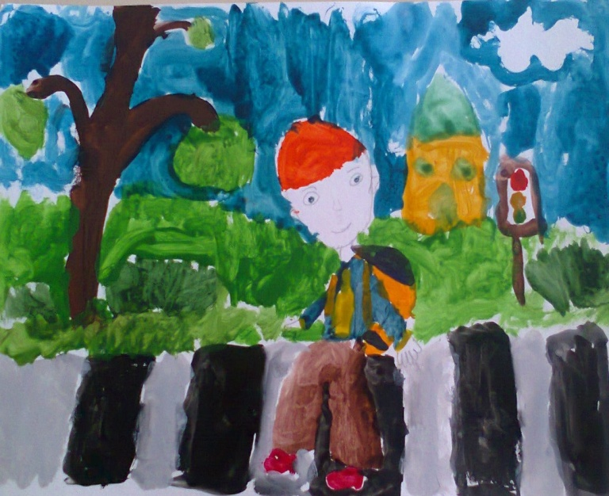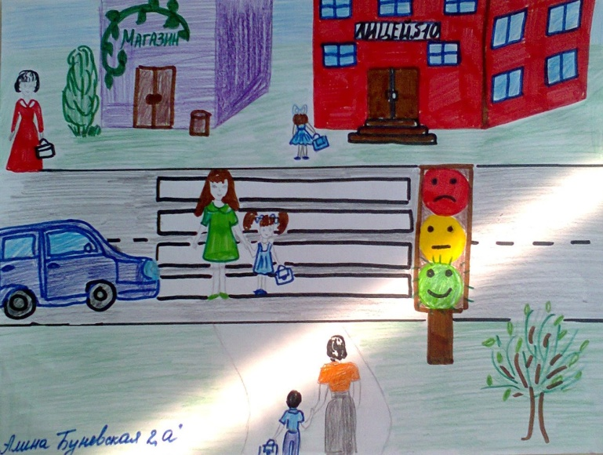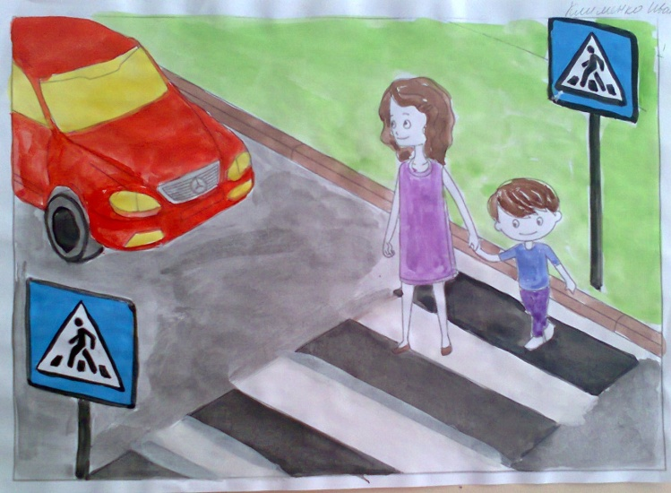

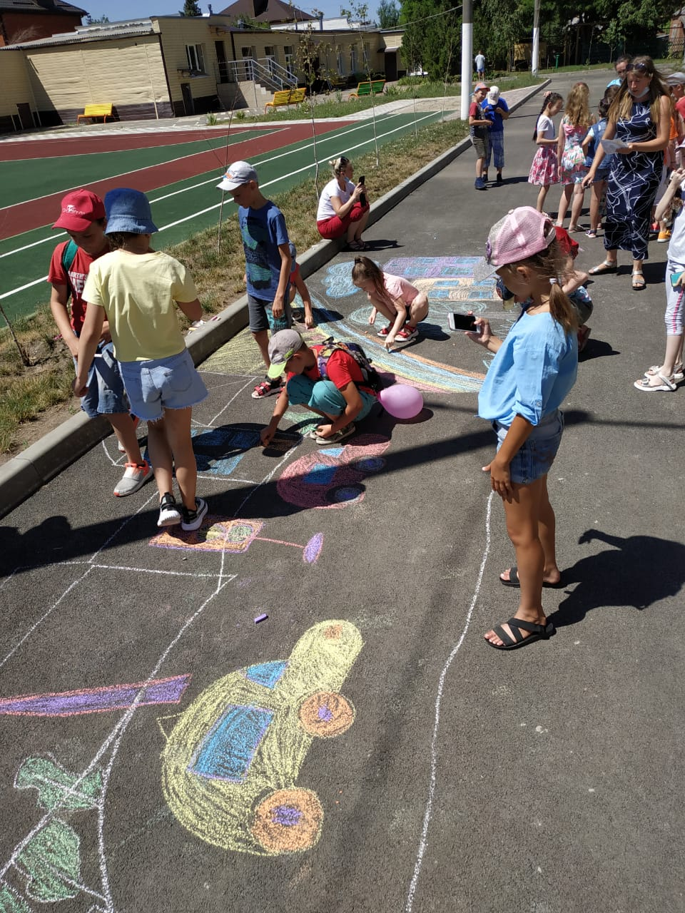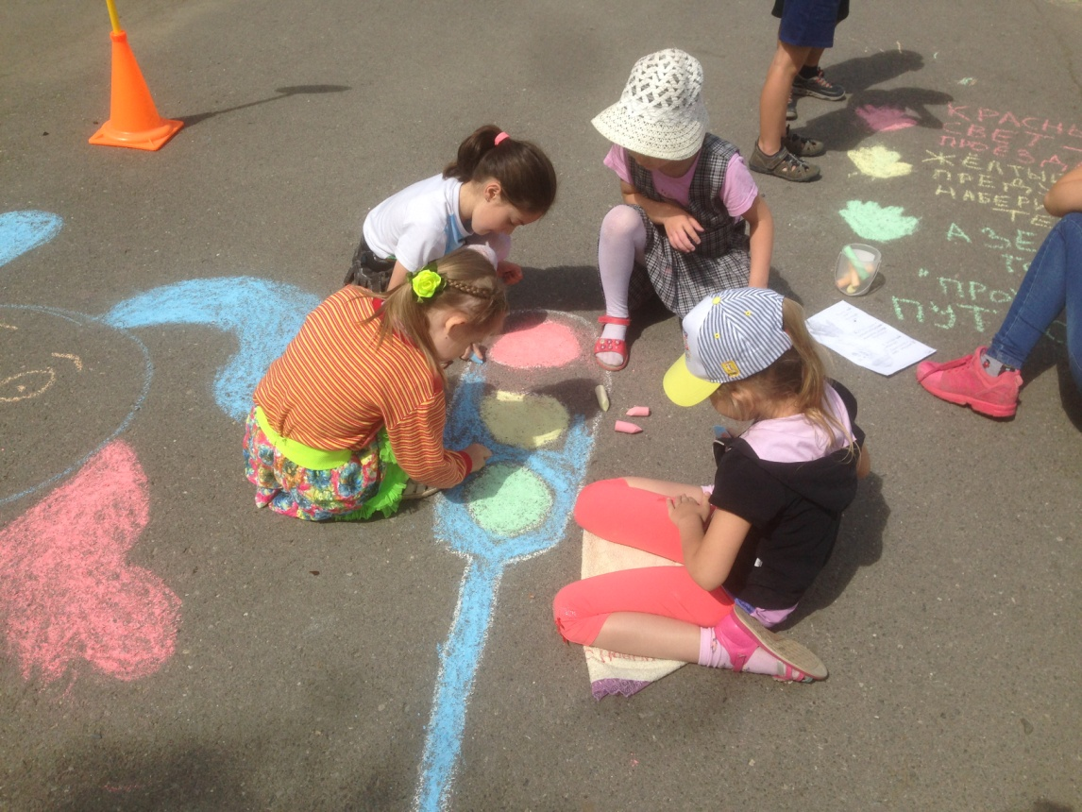
Было проведено соревнование юных велосипедистов
«Тише едешь – дальше будешь!».

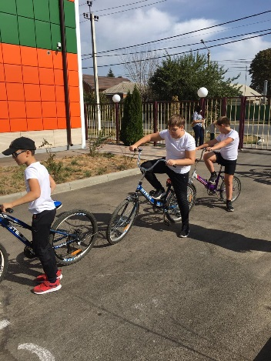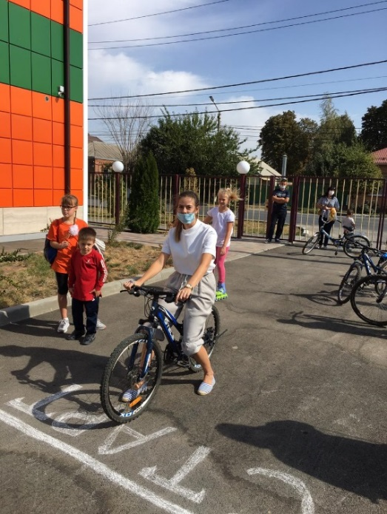

Проведены родительские собрания в 1-11 классах по вопросам профилактики детского дорожно-транспортного травматизма с демонстрацией видеофильмов по тематике ПДД. Также был проведен инструктаж по ПДД в каждом классе.

Активное участие в недели безопасности дорожного движения приняла группа «Родительский патруль»

Дежурство с рейдовой группой отряда ЮИД «БОНД» на перекрестках ул.Коммунистическая/ул.Дружба, л.Коммунистическая/ул.Иноземцева.
Патрулирование улиц, дежурство на пешеходных переходах по маршруту «Дом-лицей-дом» во время проведения торжественных мероприятий. Повторяют правила, читают газету «Добрая Дорога Детства».

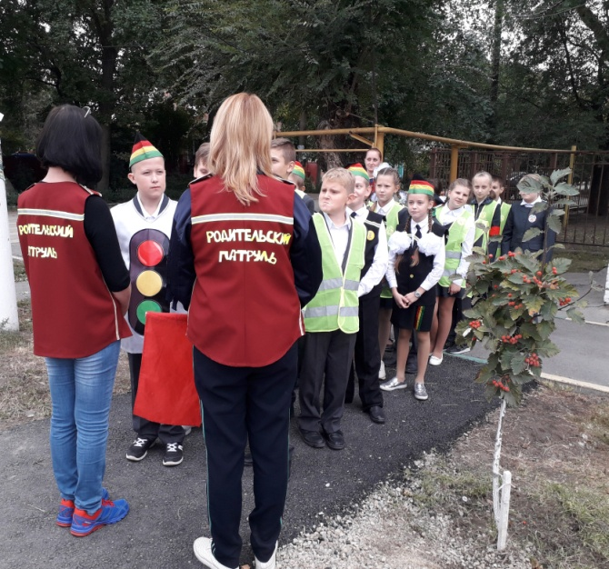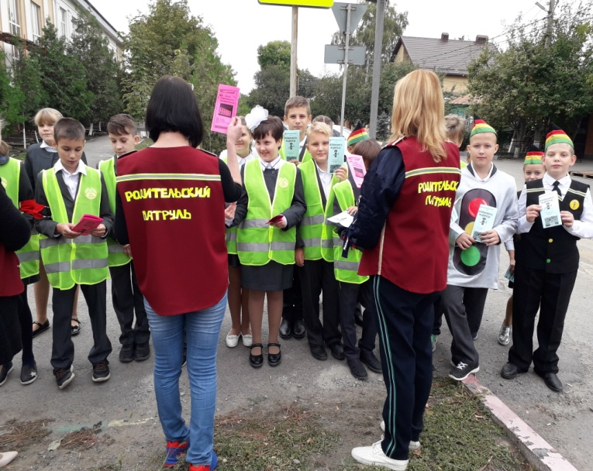
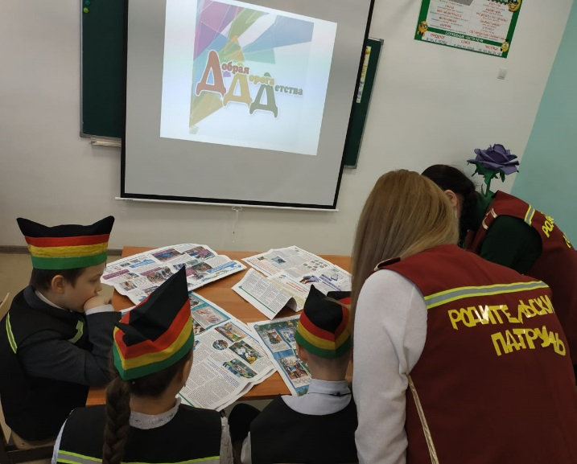

Шефская работа
Старший и средний состав отряда ЮИД «БОНД» провели профилактическое мероприятие «Красный, жёлтый, зелёный» в подшефном МБДОУ «Аленький цветочек».

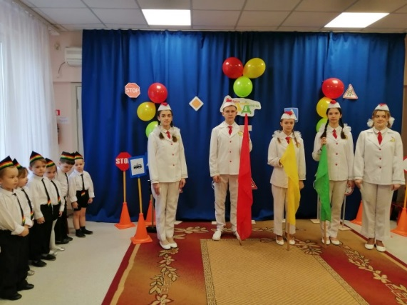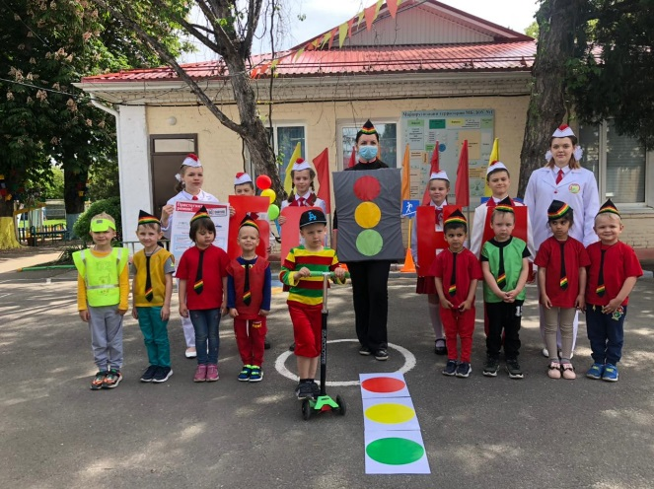
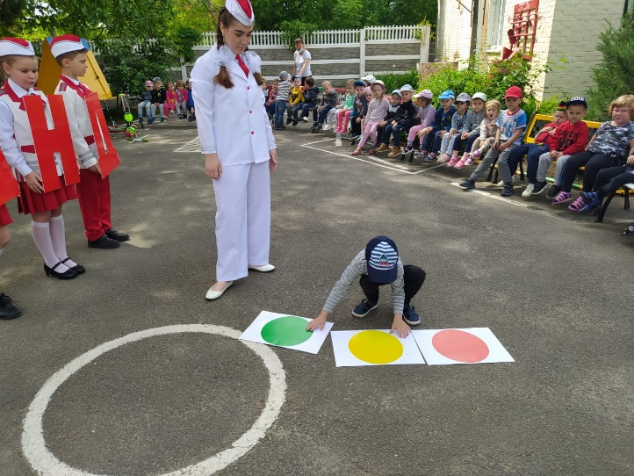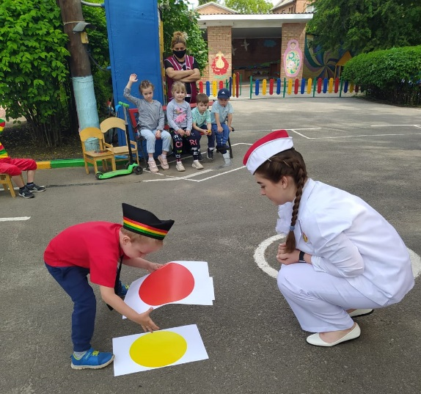

Отчёт подготовлен
заместителем директора
по воспитанию обучающихся М.Н. Тараевой

